＜別添 送信票＞

**〈報道関係者の皆様へ〉**

※現地での取材・撮影を希望される方は、当送信票によりメール又はFAXで事前申し込みをお願いします。

送 信 票

**令和 年 月 日**

**【九州減災シンポジウム】**

**九州地方整備局　防災室　田中　行**

**FAX ０９２－４７６－３４６７　・メール**qsr-kyusyu.bosai.ptl@ki.mlit.go.jp

会 社 名

代表者連絡先

（ふりがな）

部署 氏名 TEL

代表者以外の来場者全員の氏名をフルネームでご記入ください

（ふりがな） （ふりがな）

氏名 氏名

（ふりがな） （ふりがな）

氏名 氏名

申込期限 令和７年１１月１８日（火）まで

※手書き記入でも結構です。

※会場に有料駐車場（地下3階　平面駐車116台(車高2.1mまで)）はございますが、利用可否は当日の空き状況によります。

地下鉄：天神駅 16番出口（アクロス福岡直結）

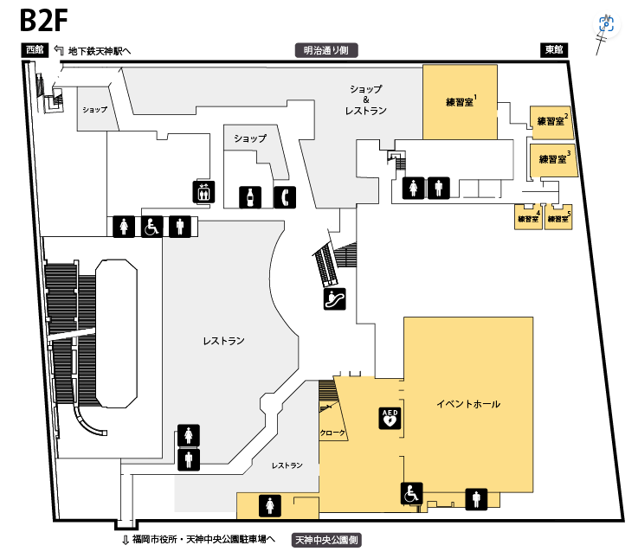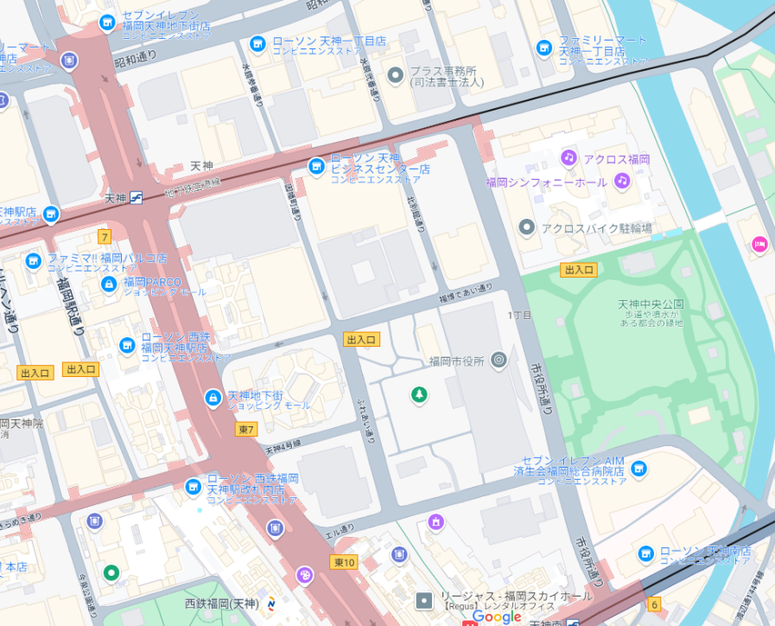

アクロス福岡